Декомпозиция действий курьеров

1. Декомпозиция действий курьеров
Цель:
Детализировать процесс работы курьера для оптимизации доставки и обучения новых сотрудников.
Вид декомпозиции:
Функциональная (пошаговое разделение процессов).
Уровни декомпозиции:
3 уровня (основной процесс → этапы → подэтапы).

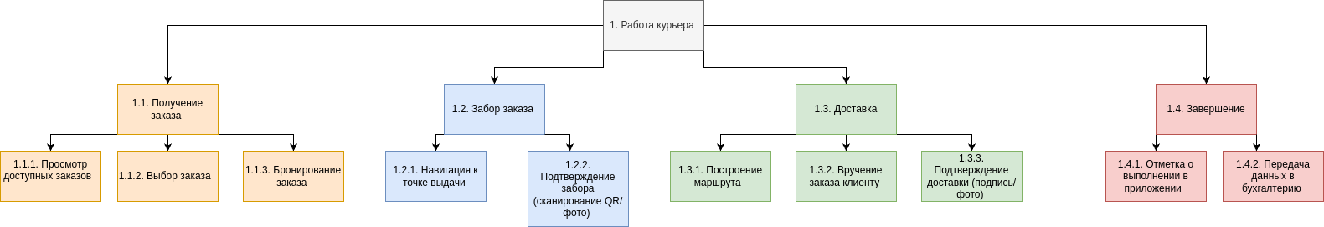

Критерии разбиения:
- Уровень 1: Основные этапы работы.
- Уровень 2: Действия внутри этапа.
- Уровень 3: Конкретные операции.

2. Объектная декомпозиция ролей
Цель:
Определить ключевых участников системы и их взаимосвязи для проектирования архитектуры.
Вид декомпозиции:
Объектная (по ролям/сущностям).
Уровни декомпозиции:
2 уровня (роли → их функции).

Декомпозиция:

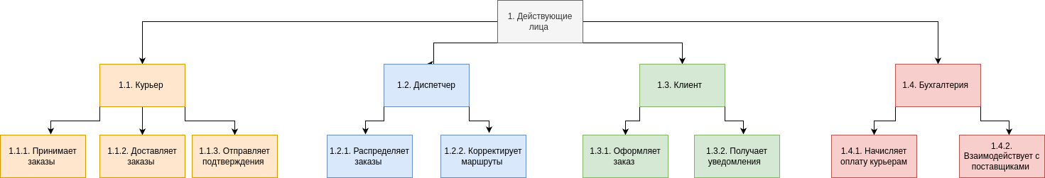

Критерии разбиения:
- Уровень 1: Роли в системе.
- Уровень 2: Функции каждой роли.

